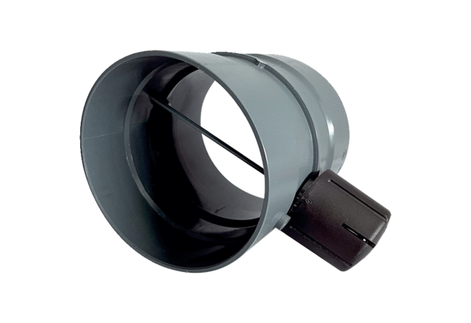Clapet d'étranglement manuel MDKI 25Unité de conditionnement : 1 pièceGamme: C
Numéro de référence : 0073.0481Fabricant : MAICO

